PODSTAWY KATASTRU I GOSPODARKI NIERUCHOMOŚCIAMI – Część 4

15. Przecięcie baz.

Przecięcia bazy działek z bazą konturów klasyfikacyjnych dokonujemy w celu rozliczenia powierzchni każdej z działek ( ile jakich użytków gruntowych składa się na działke). Przed wykonaniem przecięcia baz MUSIMY mieć poprawnie zbudowaną topologie działek oraz klasoużytków (przeniesienie do bazy).
- Otwieramy bazę działek ( Ćwiczenia studia dzienne lub Cwiczenia studia zaoczne)
- Wybieramy: Odczyt → Odczyt działek z bazy
- Wybieramy: Działki → Przenoszenie danych → Obliczanie przecięcia
- Pojawi się okno:
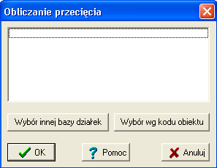
Wybieramy → Wybór innej bazy działek
- Pojawio się okno:
Wybieramy → Przeglądaj i wskazujemy scieżkę do katalogu KONTURY
- Odznaczamy → Przenosić tylko mianowniki
- W polu „Oznaczenie obszaru pustego” wpisujemy „brak” , a w polu „Zakres poszukiwań [m[” wpisujemy 10000.
- Okno powinno wyglądać tak:
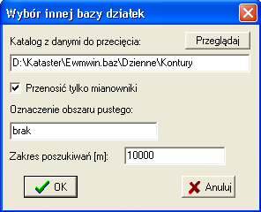
- Potwierdzamy → OK. i w następnym oknie również → OK.

- W oknie które się pojawi sprawdzamy czy w polu „Dotychczasowy wybór” jest wpisane „Wszystko”. Jeśli nie klikamy na „Wybierz wszystko”
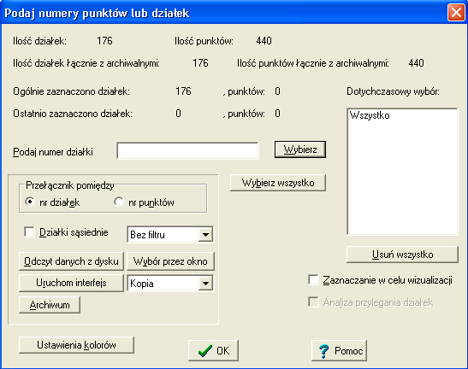
Potwierdzamy → OK.
- Pojawi się nam kolejne okno:
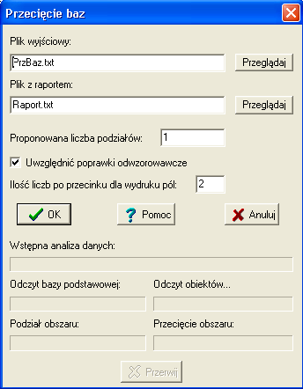
Możemy po wciśnięciu „Przeglądaj” zmienić miejsce gdzie ma się utworzyć plik PrzBaz.txt lub Raport.txt , oraz zmienić nazwę plików. Można np wybrać PrzyBaz_D-25.txt na „Pulpit”
Potwierdzamy → OK.
- Należy sprawdzić czy w pliku „ PrzBaz.txt ” nie ma rozliczonych użytków o powierzchni od 1m² do 10m². Sprawdzamy także plik „ Raport.txt ”. Jeśli są rozliczone użytki o powierzchni od 1m² do 10m² sprawdzamy daną działke.

Plik PrzyBaz.txt wygląda tak:
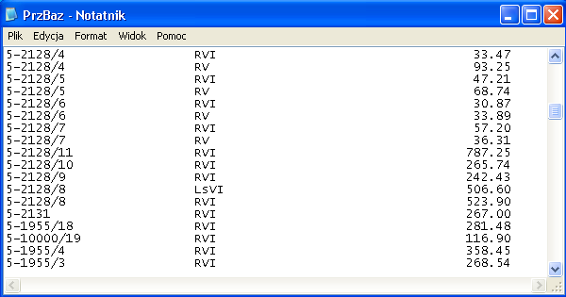

- Uruchamiamy program WinScal: Start→Programy→EwMapa5→WinScal

W oknie które się pojawi wybieramy Zmień w opcji „Podaj nazwe zbioru wejściowego” i wsazujemy scieżkę dostępu do pliku przy_baz uzyskanego we wczesniejszym etapie.
Następnie wybieramy → Dodaj do listy

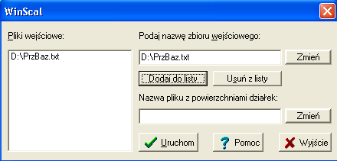
Wybieramy → Uruchom
Pojawi się okno.
- Odznaczamy „Podsumowanie rozliczenia konturów”
- Zaokrąglanie powierzchni 1
- Rozrzucanie powierzchni… 5
- Maksymalny procent… 2
Potwierdzamy → OK.
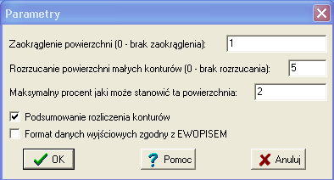

W oknie które się pojawi wpisujemy nazwę pliku wynikowego i potwierdzamy → Zapisz
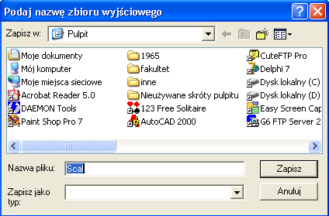
Wynikowy plik ma postać
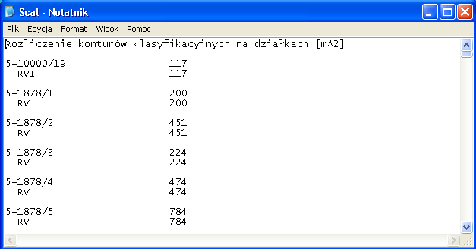

KONIEC !!!

